4а класс
Дата | Предмет | Учитель | Тема | Задание
07.02.-11.02.  2022г. | Индивидуальные занятия по формированию речевого слуха и  произносительной стороны устной речи 4а класс | Власова  Юлия  Анатольевна  Обратная связь осуществляется через:  WhatsApp/Viber - +79045458889 или эл. почту Julia-ntagil@yandex.ru или ВКонтакте https://vk.com/id485922923 | I. Работа над правилами орфоэпии «Безударное О»  (прочитать, запомнить, задание выполняем устно)  II. Текст «На катке»  (прочитать текст, устно ответить на вопросы)  III.Фразы обиходно-разговорного характера и с уроков (выполняем устно).  IV.Упражнение на развитие внимания  V.Дифференциация звуков «З-С»  (выполняем устно). | I.«Безударное О в словах говорим как А», выполни задание устно:  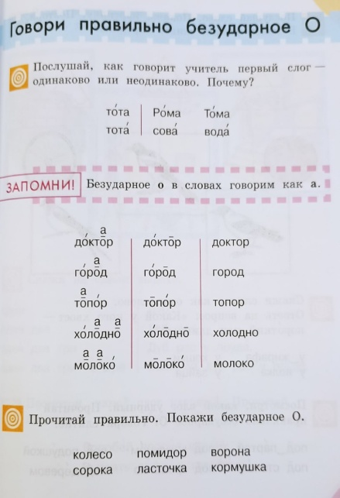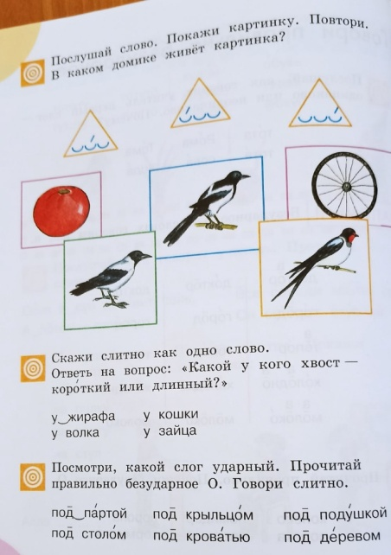  II. Текст «На катке».  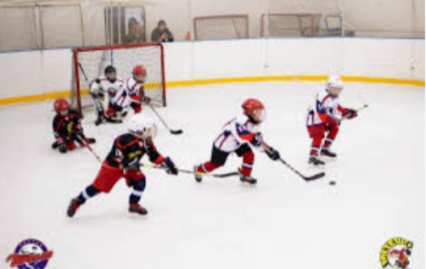  Это каток. Был вечер. В окнах домов загорелся свет. Ребята катаются на коньках. Мальчики играют в хоккей. У них клюшки и шайба. Вова – вратарь. Он охраняет ворота. Дима ударил по шайбе, но Вова поймал её. Мальчики любят играть в хоккей.  Задания к тексту:  - Как называется текст? Как зовут мальчиков? Что они делают? Ты умеешь играть в хоккей? Какие еще зимние виды спорта ты знаешь?  - Покажи на картинке, где: клюшка, шайба, каток/корт, коньки?  III. Прочитать, отработать на слух /слухозрительно фразы:  Какой сегодня день недели?  Сегодня среда.  Какой день будет завтра?  Сейчас урок физкультуры.  Маша решила примеры не верно.  Шахтёры добывают уголь.  Зимой в лесу мало корма.  Ель и сосна всегда зелёные. Ты здоров?  Лук – это овощ.  Иди к доске.  Груша – это фрукт.  IV.Упражнение на развитие внимания:  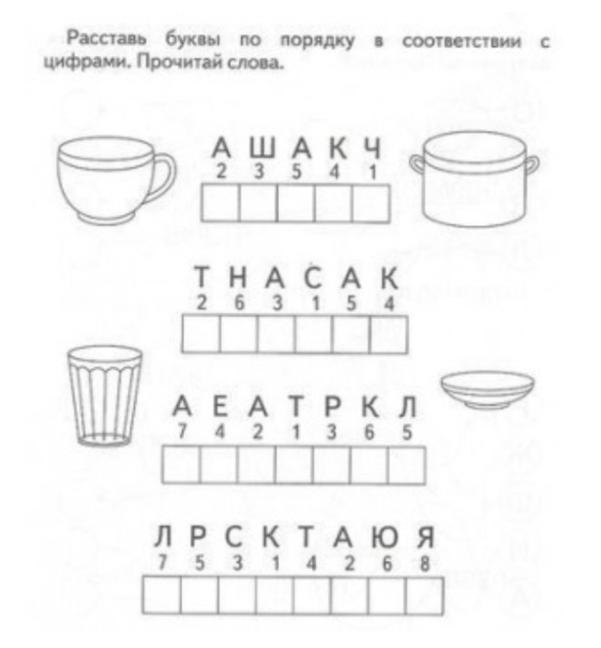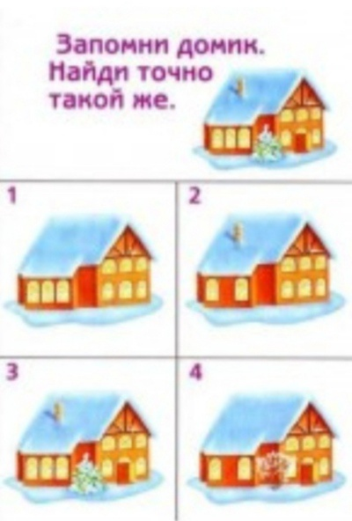  V.Дифференциация звуков «З-С».  Правильно, хорошо говори звуки «З-С».  